Komplexné ( koordinačné zlúčeniny).

Koordinačné zlúčeniny sú také, v ktorých sa nachádza medzi atómami koordinačná
väzba. Inak túto väzbu nazývame aj donorno - akceptorná väzba
!!! Zopakujme si, čo je to koordinačná väzba:
Je to typ kovalentnej väzby, kde väzbový pár poskytuje jeden zo zlúčených atómov.
Hovoríme mu donor elektrónového páru. Druhý z atómov obsahuje voľný orbitál a hovoríme
mu akceptor elektrónového páru.
Príkladom takejto zlúčeniny je napríklad amóniový katión NH4

NH₃ + H⁺ → NH4⁺
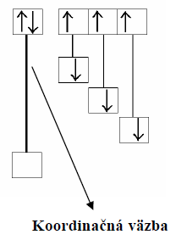
N:

H:

H:

H:

H⁺:

Koordinačné zlúčeniny tvoria predovšetkým prvky bloku d periodickej sústavy
prvkov, pretože na valenčnej vrstve obsahujú voľné d aj s aj p orbitaly a sú akceptormi
elektrónového páru.
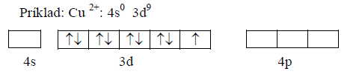

Tento katión Cu ²⁺ obsahuje na valenčnej vrstve 4 voľné orbitaly. Molekula vody
obsahuje na kyslíku jeden voľný elektrónový pár, ktorý môže poskytnúť do koordinačnej
väzby s meďnatým katiónom. Vznikne teda tzv. koordinačná zlúčenina, kde akceptorom je
katión medi a donorom kyslík v molekule vody. Vzniknutá častica bude mať vzorec
[Cu(H₂O)₄]₂+ a názov tetraakvameďnatý katión.

Koordinačná zlúčenina obsahuje tzv. centrálny atóm a ligandy, ktoré sú viazané
koordinačnou väzbou.

· Centrálny atóm obsahuje voľné orbitály, má kladné oxidačné číslo, je teda
akceptorom elektrónov. Zvyčajne je to atóm prechodného prvku.
(V predchádzajúcom príklade bol centrálnym atómom katión Cu 2+.)

Ligandy sú častice najčastejšie anióny, alebo neutrálne molekuly, ktoré obsahujú
voľný elektrónový pár. V komplexe sú donormi elektrónových párov.
(Ligandom v predchádzajúcom prípade bola molekula vody.)
Počet ligandov, ktoré sa viažu koordinačnou väzbou na centrálny atóm udáva tzv.
koordinačné číslo. (Koordinačné číslo meďnatého katiónu v predchádzajúcom príklade má
hodnotu 4)

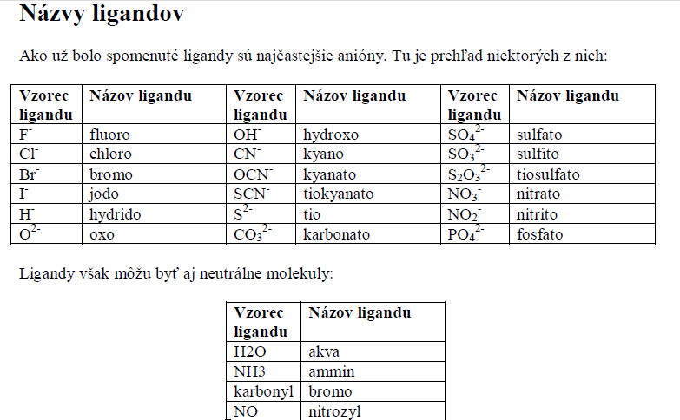

Názvy a vzorce:
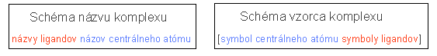

Utvorte názov koordinačnej zlúčeniny, ktorej vzorec je [Fe(H₂O)₆](NO₃)₂.

Postup
- Zlúčenina obsahuje charakteristické skupiny so známym nábojovým číslom: H₂O⁰, NO₃–. Obsahuje teda dva dusičnanové anióny, šesť molekúl vody ako ligandy a centrálny atóm železa. Keďže zlúčenina obsahuje dusičnanový anión mimo hranatých zátvoriek (ktoré ohraničujú komplexnú časť zlúčeniny), častica v hranatých zátvorkách predstavuje komplexný katión.
- Oxidačné číslo železa býva zvyčajne II alebo III. Jeho hodnotu zistíme z predpokladu, že súčet nábojových čísiel všetkých zložiek elektricky neutrálnej zlúčeniny musí byť nulový (podobne to platí aj pre súčet oxidačných čísiel všetkých atómov). Oxidačné číslo atómu železa označme písmenom u: [Fe^{u}(H₂O⁰)₆](NO₃–)₂.
- Musí platiť: 1 · u + 6 · 0 + 2 · (–1) = 0. Z toho vyplýva, že u = 2, teda oxidačné číslo atómu železa je II.
- Podstatné meno je dusičnan.
- Komplexný katión obsahuje centrálny atóm Fe^{II} a 6 (hexa-) molekúl vody. Prídavné meno je hexaakvaželeznatý.
- Názov koordinačnej zlúčeniny je dusičnan hexaakvaželeznatý.

Poznámka
Názov samého komplexného katiónu [Fe(H₂O)₆]²⁺ je hexaakvaželeznatý katión.
- Príklad
Utvorte vzorec koordinačnej zlúčeniny s názvom fluorid tetraammin-hydroxo-chloropaladičitý.

Postup
- Zlúčenina obsahuje centrálny atóm paládia s oxidačným číslom IV, ligandy: NH₃⁰ (ammin), OH– (hydroxo) a Cl– (chloro) a fluoridový anión.
- Podľa schémy zostavíme vzorec a uvedieme počty ligandov: [Pd^{IV}Cl–(NH₃⁰)₄(OH–)](F–)_{y}. Z názvu priamo nevyplýva počet fluoridových aniónov, preto sme ho označili symbolom y.
- Vypočítame nábojové číslo komplexného katiónu [Pd^{IV}(Cl–)(NH₃⁰)₄(OH–)]^{z}: 1 · 4 + 1 · (–1) + 4 · 0 + 1 · (–1) = z. Z toho vyplýva, že z = 2.
- Keďže nábojové číslo komplexného katiónu je 2, musí byť kompenzované potrebným počtom aniónov. Fluoridový anión má nábojové číslo –1, preto musia byť vo vzorci dva fluoridové anióny, y = 2.
- Vzorec fluoridu tetraammin-hydroxo-chloropaladičitého je [PdCl(NH₃)₄(OH)]F₂.

Poznámka
Všimnite si, že na základe usporiadania podľa abecedy je v tomto prípade poradie ligandov v názve koordinačnej zlúčeniny iné ako v jej vzorci.
Zároveň si všimnite, že názov amoniaku ako ligandu je ammin, nie amín, amo, amino, ammino, ammín...

- Príklad
Utvorte názov koordinačnej zlúčeniny so vzorcom Na₂[PbI₄].

Postup
- Zlúčenina obsahuje dva sodné katióny, štyri jodidové anióny (ako ligandy) a centrálny atóm olova. Keďže sodné katióny sú mimo hranatých zátvoriek, častica v hranatých zátvorkách predstavuje komplexný anión.
- Oxidačné číslo atómu olova (označme ho písmenom u) zistíme z podmienky elektroneutrality: Na^{I}₂[Pb^{u}(I–)₄]
- Musí platiť: 2 · 1 + 1 · u + 4 · (–1) = 0. Z toho vyplýva, že u = 2, teda oxidačné číslo atómu olova je II.
- Komplexný anión obsahuje centrálny atóm Pb^{II} a štyri (tetra-) jodidové anióny. Kombináciou koreňa slovenského názvu centrálneho atómu, jeho valenčnej prípony a charakteristickej prípony pre soli utvoríme časť názvu týkajúcu sa komplexného aniónu: olov(o) + nat(ý) + an teda olovnatan. Po zohľadnení názvu a počtu ligandov má podstatné meno definitívny tvar tetrajodoolovnatan. Prídavné meno je disodný.
- Názov koordinačnej zlúčeniny je tetrajodoolovnatan disodný.

Poznámka
Názov samého komplexného aniónu [PbI₄]^{2–} je tetrajodoolovnatanový anión (nie tetrajodoolovnatý anión). Podobne to platí aj pre ostatné komplexné anióny.

- Príklad
Utvorte vzorec koordinačnej zlúčeniny s názvom tetrahydroxozinočnatan draselný.

Postup
- Zlúčenina obsahuje centrálny atóm zinku s oxidačným číslom II, štyri hydroxoligandy (OH–) a draselný katión.
- Podľa schémy zostavíme vzorec a uvedieme počet ligandov: K_{y}[Zn(OH)₄]. Z názvu priamo nevyplýva počet draselných katiónov, preto sme ho označili symbolom y.
- Vypočítame nábojové číslo komplexného aniónu: [Zn^{II}(OH–)₄]^{z}: 1 · 2 + 4 · (–1) = z. Z toho vyplýva, že z = –2.
- Keďže nábojové číslo komplexného aniónu je –2, musí byť kompenzované potrebným počtom katiónov. Draselný katión má nábojové číslo 1, preto musia byť vo vzorci dva draselné katióny.
- Vzorec tetrahydroxozinočnatanu draselného je K₂[Zn(OH)₄].

Poznámka
Ak by názov zlúčeniny obsahoval aj počet katiónov (tetrahydroxozinočnatan didraselný), výpočet nábojového čísla komplexného aniónu by nebol potrebný.

